基于重采样策略的大学英语教学质量评估模型研究：类别不平衡问题与机器学习应用
罗烈，黄翰俊²，郑艺楚²，林中燕²*
- 武汉理工大学计算机与人工智能学院，湖北 武汉 430000)
- 闽江大学国际数字经济学院，福建 福州 350000)
摘要：随着教育信息化的深入发展，教学质量评估已成为教育管理的重要环节。然而，教育数据中普遍存在的类别不平衡问题严重影响了机器学习模型的评估效果。本研究针对大学英语教学质量评估中的极端类别不平衡问题，提出基于重采样策略的解决方案。研究使用包含1650个教学评估样本的数据集，比较了NoSampling、SMOTE、SMOTEENN和BorderlineSMOTE四种重采样策略在决策树、随机森林、支持向量机、K-最近邻和逻辑回归五种机器学习模型上的表现。实验结果表明，逻辑回归结合SMOTE或BorderlineSMOTE策略取得最佳性能，类别为高质量教学样本的F1分数达到0.667，宏平均F1值为0.872，G-均值为0.962。研究结果为解决教育数据中的类别不平衡问题提供了有效方法，对提升教学质量评估的准确性和可靠性具有重要意义。
修订补充：根据审稿意见，本文在原有SMOTE、SMOTEENN和BorderlineSMOTE对照基础上，补充轻量表格GAN过采样实验，并采用7:3分层留出和5折分层交叉验证进行验证。补充实验显示，逻辑回归+GAN在7:3分层留出测试集中高质量类F1为0.833、宏平均F1为0.935；5折分层交叉验证中，高质量类F1为0.742±0.090。该结果说明生成式过采样可以提高高质量类识别精确率，但在小样本情境下稳定性仍弱于SMOTE。
关键词：教学质量评估；类别不平衡；重采样策略；机器学习；教育数据挖掘
中图分类号：TP181
Research on College English Teaching Quality Evaluation Model Based on Resampling Strategies: Class Imbalance Problem and Machine Learning Applications
LUO Lie¹, HUANG Hanjun², ZHENG Yichu², LIN Zhongyan²*
(1. School of Computer Science and Artificial Intelligence, Wuhan University of technology, Wuhan, Hubei 430000, China)
(2. International Digital Economy College, Minjiang University, Fuzhou, Fujian 350000, China)
Abstract: With the deepening development of educational informatization, teaching quality evaluation has become a crucial aspect of educational management. However, the widespread issue of class imbalance in educational data severely affects the performance of machine learning models in evaluation tasks. This study addresses the extreme class imbalance problem in college English teaching quality evaluation by proposing a solution based on resampling strategies. Using a dataset containing 1650 teaching evaluation samples, the research compares the performance of four resampling strategies—NoSampling, SMOTE, SMOTEENN, and BorderlineSMOTE—across five machine learning models: Decision Tree, Random Forest, Support Vector Machine, K-Nearest Neighbors, and Logistic Regression. Experimental results show that Logistic Regression combined with either SMOTE or BorderlineSMOTE achieves the best performance, with an F1-score of 0.667 for the high-quality teaching class, a macro-average F1-score of 0.872, and a G-mean of 0.962. The findings provide an effective approach to addressing class imbalance in educational data and hold significant importance for improving the accuracy and reliability of teaching quality evaluation.
Revision note: According to the review comments, this revised version adds a lightweight tabular GAN oversampling comparison and a stratified five-fold cross-validation analysis. In the 7:3 stratified holdout test, Logistic Regression + GAN reaches 0.833 F1 for the high-quality class and 0.935 macro-F1; in stratified five-fold cross-validation, its high-quality-class F1 is 0.742 ± 0.090, indicating that generative oversampling is feasible but more sensitive to sample scale than SMOTE.
Keywords: teaching quality evaluation; class imbalance; resampling strategies; machine learning; educational data mining

一、引言
在人工智能与大数据技术快速发展的背景下，教育数据挖掘（Educational Data Mining, EDM）已成为教育研究的重要领域^{[1]}。教学质量评估作为教育管理的核心环节，直接关系到教育改革的深入推进和人才培养质量的提升 ^{[2]}。传统的教学质量评估方法主要依赖专家评价和主观判断，存在评价标准不统一、过程繁琐、结果缺乏客观性等问题 ^{[3]}。随着教育信息化的普及，各类教学平台积累了大量的学习行为数据，为基于数据驱动的教学质量评估提供了可能 ^{[4]}。
机器学习技术在教育领域的应用日益广泛，为教学质量评估提供了新的方法和思路 ^{[5]}。然而，教育数据中普遍存在的类别不平衡问题严重影响了机器学习模型的性能 ^{[6]}。在教学质量评估中，高质量教学样本往往只占少数，而低质量和中等质量的样本占据主导地位 ^{[7]}。
大学英语作为高等教育的基础课程，其教学质量直接影响学生的语言能力和国际竞争力 ^{[8]}。教育部在《大学英语课程教学要求》中明确指出，教学评估是大学英语教学过程中的关键环节，它不仅是教师获取教学反馈、改进教学管理与保障教学质量的重要依据，也是学生调整学习策略、改进学习方法、提升学习效率的有效途径^{[9]}。建立科学、准确的大学英语教学质量评估体系，对于提升教学质量、优化教学资源配置具有重要意义 ^{[10]}。此外，与其他理论课程不同，大学英语课程以语言能力培养为核心目标，强调听、说、读、写等语言技能的综合训练以及课堂互动式教学，教学过程通常包含听力训练、口语互动、小组讨论以及写作反馈等多种教学活动。因此，教学质量评估不仅依赖考试成绩，还需综合考虑学生课堂参与度、在线学习行为以及形成性评价结果等多维度数据。这些学习行为数据能够从不同维度反映学生语言学习过程，如课堂参与度体现学生口语互动与课堂交流情况，在线学习行为反映学生语言输入情况，而形成性评价则能够反映学生综合语言能力的发展情况。然而，现有研究在处理教学质量评估中的类别不平衡问题方面还存在不足，亟需探索有效的解决方案 ^{[11]}。
在高校的实际教学评价过程中，课堂的教学质量通常依据多项评价指标进行综合评定，并进一步被划分为不同质量等级（如：优、良、一般、差）^{[12]}。然而，从评价数据分布情况来看，各教学质量类别之间往往存在明显的不均衡现象：中等及一般教学质量样本数量较多，而评价为高质量教学的样本比例相对较低。其原因在于教学质量的评价指标过于宏观，缺乏对具体教学环节（如听、说、读、写等能力）的细致评估，从而导致高质量教学难以被准确识别和区分^{[13]}。这种样本分布特征在一定程度上反映了大学英语教学实践的客观情况，但也给后续基于数据驱动的教学质量分析带来了严峻挑战。
从分类建模角度分析来看，当样本类别分布不均衡时，传统分类算法（如：决策树、支持向量机、逻辑回归等）往往更倾向于对样本数量占优势的类别进行学习，从而在整体分类准确率较高的情况下，仍然难以有效识别少数类别样本^{[14,15]}。对于大学英语教学评价而言，这种偏置表现为对高质量教学课堂识别能力不足，容易导致评价结果在实际应用中对优秀教学特征反映不充分，进而影响教学评价结果在教学改进和教学管理中的参考价值。
针对上述教学质量类别不平衡问题，已有研究从数据采样、特征选择以及分类模型优化等方面提出了多种解决思路^{[16,17]}。其中，基于过采样的数据平衡方法通过对少数类别样本进行扩充，在一定程度上缓解了类别分布不均衡对分类性能的影响^{[18]}。然而，在实际应用中，简单的随机过采样方法容易引入噪声样本，降低模型的泛化能力，相较之下，基于边界样本的过采样方法通过关注分类边界附近的样本分布特征，更有助于提升模型对少数类别样本的判别能力^{[19]}。
针对上述问题，本文从不平衡学习的角度出发，对大学英语教学评估数据进行系统建模与分析。与仅依赖代价敏感学习或阈值调整的方法不同，本文重点关注通过数据层面的重采样策略缓解类别不平衡所带来的结构性偏差。特别地，引入 BorderlineSMOTE 方法，从样本局部拓扑结构出发，对处于类别决策边界附近的少数类样本进行有针对性的增强，并系统评估其在多种分类模型中的适用性与稳定性。
本文的主要贡献包括：第一，从统计分布与不平衡度量的角度对大学英语教学评估数据进行系统分析，明确类别不平衡对模型性能的影响机制；第二，将 BorderlineSMOTE 方法引入教学评估分类任务，并与多种经典采样策略进行对比；第三，在统一实验框架下，对多种机器学习模型在不同采样策略下的表现进行全面评估与分析，总结不同模型在不平衡教学评估场景中的适用特点。
修订补充：根据审稿意见，本文进一步将生成式过采样纳入补充实验，构建轻量表格GAN生成高质量类合成样本，并将其与NoSampling和SMOTE在7:3分层留出及5折分层交叉验证下进行比较，从而增强方法有效性的可证实性。

二、数据说明与处理

（一）数据集概况
本研究使用kaggle数据集中一个包含1650个大学英语教学评估样本，每条记录包含14个数值型特征与3个类别特征和1个标签。其中数值型特征主要包括出勤率、作业完成率、学习管理系统登录次数、平均会话时长、视频完成率、参与频率、平均作业分数、考试分数和平均测验分数等。这些指标从不同维度反映了学生在大学英语学习过程中的学习投入与学习表现。例如，出勤率和参与频率可反映学生在课堂活动中的参与程度，作业完成率与平均作业分数能够体现学生在课后所布置的任务中的学习情况，学习管理系统登录次数、视频完成率及平均会话时长则反映学生在课后进行语言训练与自主学习的行为特征。这类学习行为数据已被广泛应用于教育数据挖掘与学习分析研究，并被认为能够有效反映学生学习参与度与学习成效^{[20,21]}。此外，大学英语教学强调听、说、读、写等语言技能的综合发展，课堂互动与课后学习行为对语言能力提升具有重要作用^{[9]}。因此，上述学习行为指标能够在一定程度上反映大学英语教学过程中学生在听力训练、口语互动、阅读任务以及写作练习等方面的学习行为特征与教学互动情况。数据集中还包含学生 ID、课程 ID、教师 ID、学期等类别特征，以及自我评估分数、同行反馈分数、教师反馈分数和参与度指数等反映教学互动与学习反馈的信息。1个目标变量为教学质量水平。部分特征的分布情况通过箱线图进行展示，如图 1 所示：
修订补充：13维数值特征并非任意保留，而是依据大学英语教学评价的专业场景筛选。student_id、course_id、teacher_id和semester属于身份或管理字段，容易引入个体记忆和课程批次偏差，因此未作为预测变量；保留的13维特征覆盖课堂出勤、作业完成、作业成绩、考试成绩、测验成绩、课堂参与、学习平台登录、在线学习时长、视频完成、自我评价、同伴评价、教师反馈和综合参与度。上述指标分别对应大学英语教学中的过程性投入、学习结果、在线学习行为和多主体评价，能够较完整地反映语言课程中“听说读写练评”相结合的教学质量信息。特征重要性结果也显示，考试分数、教师反馈分数、自我评估分数、平均作业分数和出勤率位居前列，说明最终特征集与大学英语教学评价逻辑具有一致性。
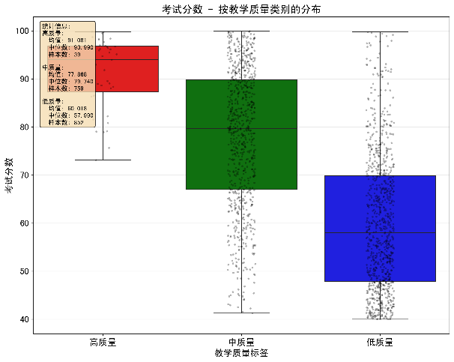 | 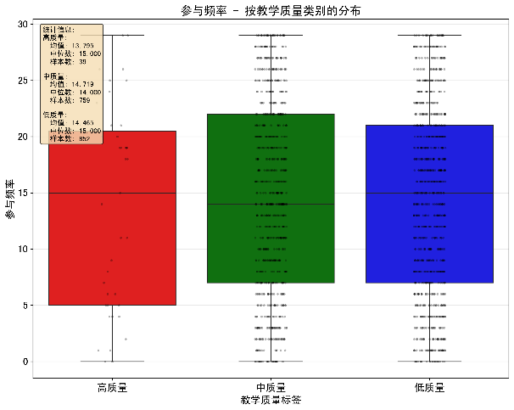
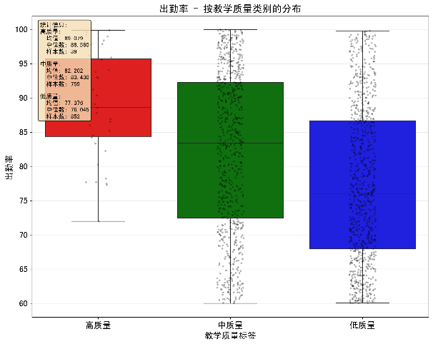 | 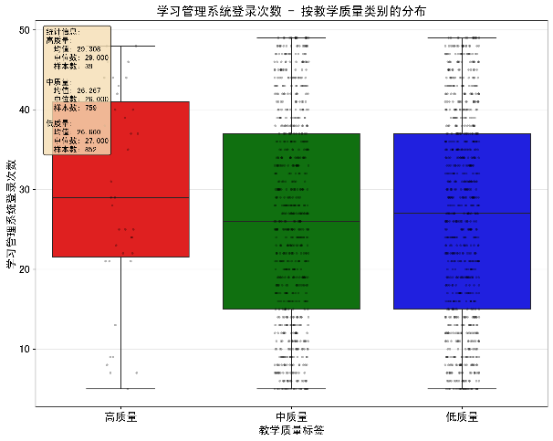
图 1 部分特征分布箱线图
Figure 1 Box Plots of Partial Feature Distribution

（二）数据不平衡分布
在该数据集中三类标签样本数量存在极度不平衡现象，数据初始分布如表 1所示：
表 1 数据标签和对应样本数量
Table 1 Data Labels and Corresponding Sample Counts
标签 | 样本数量 | 百分比 (%) | 与最大类比例
低质量 | 852 | 51.64% | 1.000
中质量 | 759 | 46.00% | 0.891
高质量 | 39 | 2.36% | 0.046
由表 1所示数据集标签表现出典型的极端不平衡：标签为低质量的样本852个占比过半，标签为中质量的样本759个，标签为高质量的样本仅39个，仅为总样本量的2.36%，少数类样本数量与多数类之间存在数量级差异，这一现象在教育评估数据中具有一定的普遍性。为定量刻画数据集的不平衡程度，本文引入不平衡比率（Imbalance Ratio, IR）与基尼系数（Gini Index）作为度量指标。计算结果表明，该数据集的 IR 值超过 20，基尼系数大于 0.5，说明类别分布高度偏斜。在此条件下，若直接采用传统分类模型进行训练，模型在优化经验风险时将显著偏向多数类，从而牺牲对高质量教学样本的识别能力。
进一步地，为考察类别在特征空间中的可分性，采用 t-SNE 对样本进行非线性降维可视化。结果如显示，标签为高质量样本并未形成独立的"孤岛式“聚类，而是主要分布在标签为中质量样本的局部边缘区域，这一现象表明，高质量教学并非由单一指标决定的明显分群，而更可能对应多项行为与反馈指标在决策边界附近的叠加与临界变化；因此，建模时应重点增强边界附近少数类样本的表示，而不是对少数类进行无差别扩充。
基于上述分析，本文在建模前先引入数据层重采样以缓解类别先验偏斜。设原始数据集为,其中为 13 维数值特征向量，Low, Medium, High为类别标签。通过采样映射将变换为 ,并分别比较 No Sampling、SMOTE、SMOTEENN 与 BorderlineSMOTE 四种策略，使得类别分布更趋于平衡，从而提升分类器对少数类(High) 的可学习性与识别率；同时对重采样前后数据进行 t-SNE 降维方法，其过程如图 2所示，以检验采样策略是否在边界区域引入了更具判别信息的少数类样本。
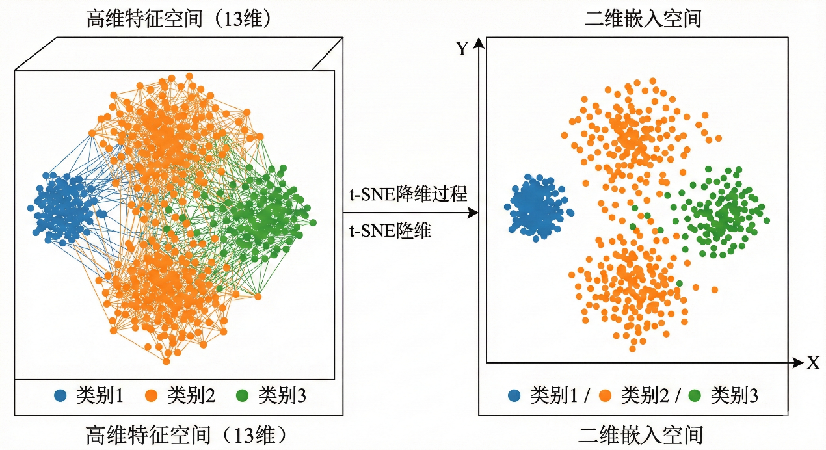
图 2 t-SNE降维算法
Figure 2 t-SNE Dimensionality Reduction Algorithm
SMOTE是由Chawla等人提出的经典过采样算法。它通过在特征空间中对相邻的少数类样本进行线性插值，从而生成新的合成样本。即，其中是一个在[0,1]区间内均匀分布的随机数，即。
BorderlineSMOTE在 SMOTE 的基础上进一步引入局部拓扑分析思想，通过考察少数类样本在邻域中的类别构成，将样本划分为安全样本、边界样本和噪声样本。对于样本 ，考察其在全集 中的 个最近邻。设 为这 个近邻中属于 （多数类）的个数。定义样本属性函数 ：
由于安全样本（Safe）已被模型良好分类，而噪声样本（Noise）往往是离群值，只有边界样本（Danger）承载了定义分类超平面的关键信息。因此策略仅对满足 的样本集执行插值，这种方法可以避免在内部区域生成无用样本，也避免了对噪声样本的增强。该方法仅对位于类别决策边界附近的少数类样本进行过采样，从而在增强判别信息的同时避免对噪声样本的过度放大。
SMOTEENN是一种结合过采样与欠采样的混合测量，该方法首先利用过采样增加样本量，再利用清理技术移除由于插值产生的噪声和重叠样本。该方法先执行标准SMOTE，生成扩大后的数据集：
修订补充：针对审稿意见提出的近年小样本不平衡生成式方法，本文补充轻量表格GAN过采样对照。该方法借鉴条件表格GAN和条件Wasserstein GAN用于表格不平衡数据合成的思路，仅对极少数的高质量类样本训练生成器和判别器。考虑到高质量类训练样本仅27例，若完全扩增至多数类规模容易产生过多边界假阳性，因此本研究采用适度扩增策略，将高质量类训练样本扩增至100例，再与原始中质量和低质量样本共同训练逻辑回归分类器。该设置更符合教育小样本数据中“少量补强、避免过度合成”的应用要求。
然后对于中的每一个样本，寻找其在中的个最近邻（通常）如果样本的类别与其最近邻的多数类别不符，则认为该点是噪声或位于重叠区域，将其剔除。
数据通过上述方法生成后，降维效果如图 3图 4图 5所示。
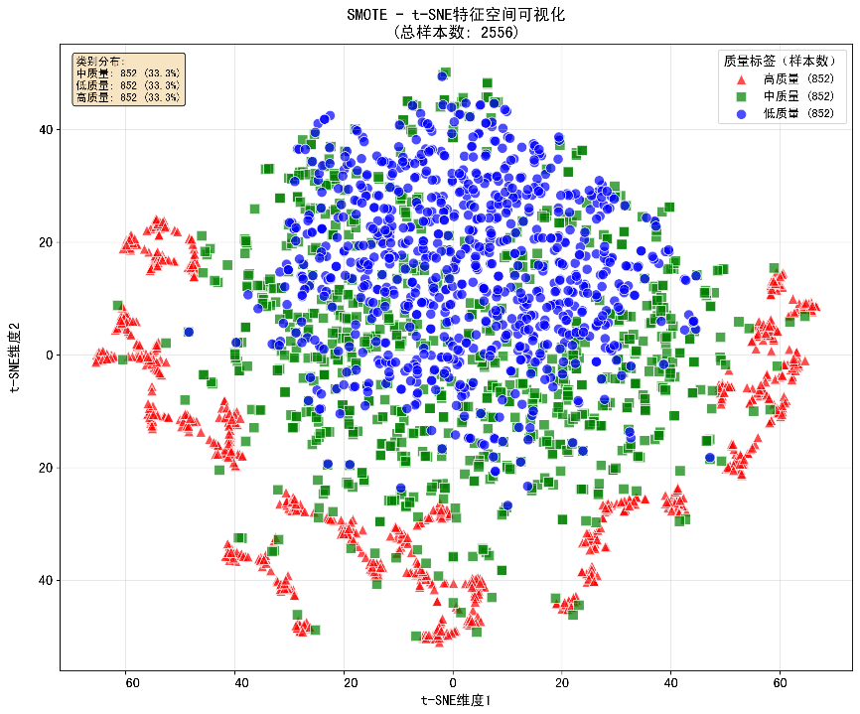
图 3 SMOTE扩充后数据降维可视化
Figure 3 Visualization of Dimensionality Reduction for Data Augmented by SMOTE

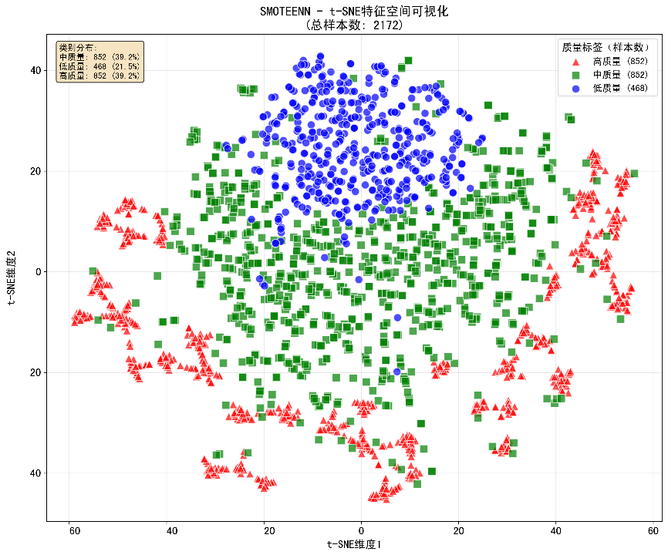
图 4 SMOTEENN扩充后数据降维可视化
Figure 4 Visualization of Dimensionality Reduction for Data Augmented by SMOTEENN
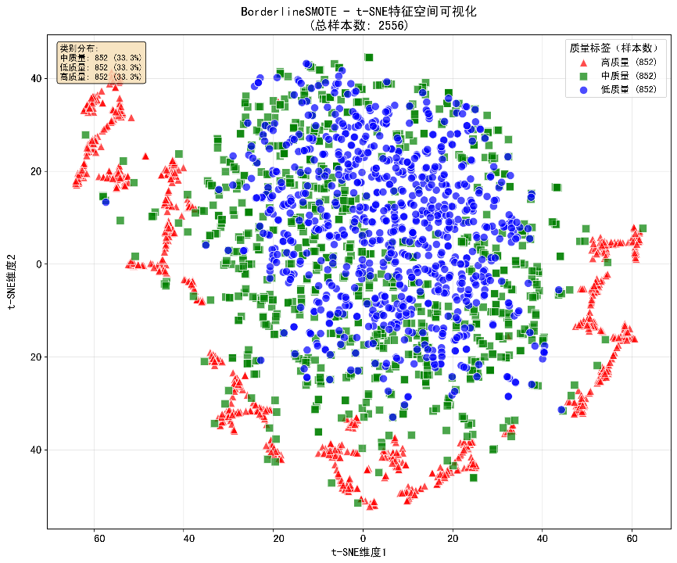
图 5 BorderlineSMOTE扩充后数据降维可视化
Figure 5 Visualization of Dimensionality Reduction for Data Augmented by BorderlineSMOTE

三、实验结果与分析
为系统评估不同不平衡处理策略在大学英语教学评估任务中的有效性，本文在统一实验环境下对多种经典机器学习模型进行对比实验。实验运行于 Windows 平台，处理器为 Intel(R) Core(TM) i7-9700 CPU @ 3.00 GHz，内存为 32 GB，Python 版本为 3.10.18。实验在统一的硬件与软件环境下进行，采用固定随机种子划分训练集与测试集，以保证实验结果的可重复性。针对不同采样策略与分类模型组合，分别进行模型训练与评估。
本研究关注的核心任务为大学英语教学质量三分类不平衡学习问题，即在包含 13 个数值型特征的样本空间中，对大学英语教学质量标签（低质量、中质量、高质量）进行判别。该任务旨在从学生语言学习行为与课堂互动数据中挖掘影响大学英语教学质量的关键因素，为大学英语教学改进提供数据支持。鉴于不同分类模型在假设空间、决策机制以及对样本分布敏感性方面存在显著差异，本文选取决策树、随机森林、支持向量机、逻辑回归和 K-最近邻四类具有代表性的模型进行对比分析，旨在揭示模型结构与不平衡采样策略之间的交互关系。
修订补充：数据划分采用分层策略。与原实验结果表保持一致的二次实验采用7:3分层留出法，训练集1155例、测试集495例，其中训练集中高质量类27例、低质量类597例、中质量类531例，测试集中高质量类12例、低质量类255例、中质量类228例。为增强结论稳健性，本文进一步补充5折分层交叉验证；所有重采样操作均仅在每一折训练集内部拟合和生成，再在对应验证折上评估，避免由先重采样后划分造成的数据泄漏。

（一）实验模型

1.决策树
决策树是一种基于规则的非参数监督学习方法。在本实验中，采用CART算法。其核心是通过递归分裂样本集，使得分叉后的子集纯度最高。对于给定的样本集，其基尼不纯度定义为：
其中，是样本属于第类的概率。在分裂时，选择特征和切分点使得分裂后的基尼增益最大：
在类别不平衡场景下，由于基尼不纯度对样本比例高度敏感，决策树在未引入类别权重时往往优先优化多数类的划分效果，从而在树结构中弱化少数类的判别路径。因此，决策树可被视为一种对不平衡分布较为敏感、但对采样策略响应明显的基线模型。

2.随机森林
随机森林是通过集成学习中的Bagging思想构建的一种分类模型，其通过对原始数据集进行有放回的抽样生成多个决策树。对于多分类任务，最终的预测结果多数投票法决定：
其中是单棵树的预测结果，本实验使用=100作为树的数量。相比单棵决策树，随机森林通过特征随机性与样本随机性降低了过拟合风险，但其投票机制本质上仍受类别先验分布影响。在极端不平衡条件下，多数类样本在不同子模型中频繁出现，可能导致集成结果对少数类预测不足，因此有必要结合采样策略进行修正。

3.支持向量机
支持向量机是旨在寻找一个超平面，使得不同类别之间的间隔（Margin）最大化。对于线性不可分的情况，引入径向基核函数（RBF）：
其优化目标函数为：
其中为松弛变量，为惩罚参数。支持向量机为不同类别的惩罚参数分配不同的权重。少数类样本如果被错分，将会导致更大的目标函数值，从而促使超平面向增加少数类分类准确率的方向偏移。在不平衡学习中，通过为不同类别分配不同的惩罚系数 C_k，可以显式提高少数类样本的错分代价，使得超平面在优化过程中向提升少数类召回率的方向偏移。因此，支持向量机在理论上具备一定的类别不平衡鲁棒性，是验证采样策略增益的重要参照模型。

4.K-最近邻
KNN是一种基于实例的学习。对于待分类样本，通过计算其与训练集中所有样本的距离，选取最近的个邻居（本实验）。常用的欧几里得距离公式为：
其中13代表特征维度。分类决策采用简单投票法。KNN对数据分布非常敏感，在类别不平衡条件下，KNN 的局部投票机制极易被多数类样本主导，导致少数类在邻域中被淹没。因此，该模型对样本分布极为敏感，通常需要结合过采样方法才能有效提升少数类识别能力。

5.逻辑回归
逻辑回归通过线性函数 计算各类别得分，并用 softmax 给出类别概率：。训练通过最小化交叉熵损失。其优点是可解释性强、对高维稀疏特征友好；但在极端不平衡下，默认损失对少数类约束弱，模型倾向学习多数类决策，从而出现少数类召回偏低。常见使用引入类权重或代价敏感损失来提升模型性能。

（二）评价指标
表 2 混淆矩阵
Table 2 Confusion Matrix
 | 实际为正类 | 实际为非正类
预测为正类 | 真阳性(TP) | 假阴性（FN）
预测为非正类 | 假阳性(FP) | 真阴性（TN）
在非平衡分类任务中，单纯的准确率具有欺骗性。因此，本研究采用以下多维度指标：精确率Precision)与召回率Recall)，对于每一类：
F1分数是精确率与召回率的调和平均值
.
宏平均F1将会计算所有类别的指标平均值，
几何平均（Geometric Mean，G-Mean）是一种评估不平衡分类问题中模型整体性能的指标，该指标反映模型在各类间性能的平衡性，任何一类召回率极低，即使其他类表现优异，G-Mean 也会显著下降，其表示为

本实验使用类别级 F1、宏平均 F1以及G-均值对模型性能进行衡量模型在单一类别上的精确率与召回率折中，尤其可用于观察高质量类别（稀缺类别）的可识别性。对三类等权平均，反映整体分类质量，但仍可能在少数类极端稀缺时掩盖结构性失败。G-均值可以强调各类召回率的均衡性，只要任一类别召回率为 0，G-均值将坍塌为 0，因此可作为“不允许少数类完全失效”的硬约束指标。

（三）.模型的结果与分析

1.模型F1分数与G-均值分析
本小结将详细分析不同模型及其与重采样策略的结合效果，重点评估在极端类别不平衡问题下，各模型在高质量、中质量和低质量类别上的表现。具体分析将基于不同组合下的几何平均、宏平均F1值、G-均值等关键性能指标，以探讨在不同情况下如何平衡精确率和召回率，进而优化模型对少数类（高质量）样本的识别能力，具体效果如表 3所示
表 3 各模型效果
Table 3 Performance of Each Model
模型 | 高质量F1 | 中质量F1 | 低质量F1 | 宏平均F1 | G-均值
随机森林 + SMOTEENN | 0.588 | 0.871 | 0.913 | 0.791 | 0.805
随机森林 + SMOTE | 0.560 | 0.904 | 0.935 | 0.800 | 0.702
随机森林 + No Sampling | 0.000 | 0.900 | 0.934 | 0.612 | 0.000
随机森林 + BorderlineSMOTE | 0.696 | 0.920 | 0.941 | 0.852 | 0.761
逻辑回归 + SMOTEENN | 0.615 | 0.912 | 0.950 | 0.826 | 0.916
逻辑回归 + SMOTE | 0.667 | 0.960 | 0.988 | 0.872 | 0.962
逻辑回归 + No Sampling | 0.556 | 0.972 | 0.990 | 0.839 | 0.638
逻辑回归 + BorderlineSMOTE | 0.667 | 0.960 | 0.988 | 0.872 | 0.962
逻辑回归 + GAN（补充） | 0.833 | 0.980 | 0.990 | 0.935 | 0.932
决策树 + SMOTEENN | 0.390 | 0.776 | 0.847 | 0.671 | 0.649
决策树 + SMOTE | 0.529 | 0.800 | 0.861 | 0.730 | 0.710
决策树 + No Sampling | 0.400 | 0.842 | 0.881 | 0.708 | 0.556
决策树 + BorderlineSMOTE | 0.524 | 0.816 | 0.876 | 0.739 | 0.794
SVM + SMOTEENN | 0.519 | 0.883 | 0.915 | 0.772 | 0.685
SVM + SMOTE | 0.546 | 0.941 | 0.967 | 0.818 | 0.676
SVM + No Sampling | 0.000 | 0.936 | 0.965 | 0.634 | 0.000
SVM + BorderlineSMOTE | 0.546 | 0.940 | 0.964 | 0.817 | 0.675
KNN + SMOTEENN | 0.196 | 0.652 | 0.856 | 0.568 | 0.599
KNN + SMOTE | 0.367 | 0.747 | 0.844 | 0.653 | 0.669
KNN + No Sampling | 0.000 | 0.803 | 0.847 | 0.550 | 0.000
KNN + BorderlineSMOTE | 0.360 | 0.755 | 0.848 | 0.654 | 0.674
可以发现在未采取任何采样策略的条件下，随机森林、支持向量机和K最近邻模型在“高质量”这一少数类上的F1分数和G-均值均为0。这一现象表明，面对高达20:1的不平衡比率，基于经验风险最小化的传统模型陷入了严重的“多数类偏好”陷阱，通过完全忽略少数类来换取整体准确率的虚高。值得注意的是，逻辑回归表现出了一定的鲁棒性，在无采样状态下仍能维持0.556的高质量F1分数，这得益于其基于概率的全局优化机制，相较于基于局部距离或硬划分的模型，更能抵抗数据偏斜带来的结构性风险。
在重采样策略的支持下，模型表现出现了显著改善。SMOTE（作为经典的过采样方法，通过对少数类样本进行线性插值，生成新的合成样本，从而提升模型在少数类上的学习能力。尤其是在逻辑回归模型中，结合SMOTE策略后，其高质量F1值达到了0.667，宏平均F1值为0.872，G-均值为0.962。这些结果表明，SMOTE通过增强少数类样本的密度，使得模型能够在训练过程中形成更加稳定的决策边界，从而有效提升了高质量教学样本的识别能力。更重要的是，宏平均F1和G-均值的提升显示出SMOTE在类别均衡性上的优势，特别是在极端类别不平衡的场景下，能够有效减少少数类的误判风险。
与SMOTE相比，BorderlineSMOTE策略在生成新样本时，更加注重那些位于决策边界附近的少数类样本，通过对边界样本的有针对性增强，进一步优化了模型的性能。实验结果表明，在结合BorderlineSMOTE后，随机森林和KNN模型在高质量样本的F1得分上分别达到了0.696和0.36，表现显著优于未采用该策略的情况下。这一结果表明，BorderlineSMOTE通过增强位于决策边界附近的少数类样本，能够有效提升模型对少数类的识别能力，尤其是在边界区域样本的密度增加后，模型的判别能力得到了显著增强。
不同模型在面对极端类别不平衡的数据时展现了不同的表现特征，尤其在结合重采样策略后，各模型的适应性表现有所差异。逻辑回归在所有模型中表现较为均衡，尤其是在结合SMOTE和BorderlineSMOTE后，表现出较高的高质量F1值、宏平均F1值和G-均值。逻辑回归模型通过其线性假设，能够较好地利用SMOTE增强的少数类样本，从而稳定模型的决策边界。与其他模型相比，逻辑回归在处理极端类别不平衡时，显示出了较为优异的稳定性和较高的精确率与召回率之间的平衡。
另一方面，决策树和KNN虽然在某些重采样策略下有一定提升，但其在极端类别不平衡问题下依然面临较大的挑战。尤其是KNN模型，由于其基于邻域投票的特性，在类别不平衡的情况下，高质量样本容易被多数类样本所淹没。因此，尽管KNN结合BorderlineSMOTE后高质量F1值有所提高，但由于精确率的下降，其宏平均精确率相对较低，表现出明显的召回优先特征。这一现象可以通过KNN的局部投票机制与BorderlineSMOTE的样本生成策略共同解释，即KNN在类别重叠区域的表现较差，而BorderlineSMOTE通过增强边界区域样本，显著提升了KNN对少数类的召回能力，但也带来了精确率的牺牲。
相比之下，支持向量机（SVM）在SMOTE策略的支持下取得了较好的表现，尤其是在高质量样本的召回率上。SVM通过其核函数优化决策边界，能够较好地适应少数类样本的分布。在SMOTE策略下，SVM的宏平均F1值为0.8178，G-均值为0.6762，表明其在类别均衡性方面相较其他模型有较大的优势。然而，尽管SVM在提高高质量样本的识别能力方面表现不错，但在决策边界较为复杂时，SVM对高质量样本的召回仍然存在一定的上限，无法达到最佳的效果。
在本研究中，SMOTEENN作为一种结合过采样与欠采样的混合策略，其效果并未显著优于其他单独的采样策略。尤其是在决策树和KNN等模型中，SMOTEENN的宏平均指标和G-均值均有所下降。这可能是因为SMOTEENN在生成合成样本后，通过近邻一致性原则对样本进行清洗，但这一清洗步骤可能错误地删除了某些本应保留的边界样本，导致模型对决策边界的学习能力减弱。因此，SMOTEENN在一些情况下未能带来性能增益，甚至在某些模型中降低了表现。
修订补充：GAN补充实验表明，在7:3分层留出测试集中，逻辑回归+NoSampling的高质量类F1为0.556，逻辑回归+SMOTE为0.667，逻辑回归+GAN为0.833，宏平均F1分别为0.838、0.872和0.935。5折分层交叉验证进一步显示，逻辑回归+NoSampling、逻辑回归+SMOTE和逻辑回归+GAN的高质量类F1均值分别为0.654±0.215、0.801±0.059和0.742±0.090。由此可见，适度GAN过采样在单次留出测试中提高了高质量类别精确率和F1，但从交叉验证均值看，SMOTE仍具有更稳定的综合表现。该结果补充证明了生成式过采样在大学英语教学评价小样本场景中的可行性，同时也说明其对生成规模和样本质量较敏感。
表 4 逻辑回归模型的GAN补充分层验证结果
Table 4 Supplemental Stratified Validation Results of Logistic Regression with GAN Oversampling
方法 | 7:3高质量F1 | 7:3宏平均F1 | 7:3 G-均值 | 5折高质量F1 | 5折宏平均F1 | 5折G-均值
逻辑回归 + NoSampling | 0.556 | 0.838 | 0.740 | 0.654±0.215 | 0.873±0.072 | 0.785±0.134
逻辑回归 + SMOTE | 0.667 | 0.872 | 0.974 | 0.801±0.059 | 0.920±0.022 | 0.982±0.005
逻辑回归 + GAN | 0.833 | 0.935 | 0.932 | 0.742±0.090 | 0.901±0.028 | 0.910±0.051
修订补充：针对高质量类F1=0.667的问题，本文进一步分析错分样本。需要说明的是，该F1值下降主要不是因为高质量样本大量漏判；在7:3分层留出测试集中，逻辑回归+SMOTE对12个真实高质量样本全部识别，召回率为1.000，未出现高质量漏判，但有12个非高质量样本被误判为高质量，导致精确率仅为0.500。均值比较显示，被误判为高质量的样本考试分数均值为90.61、出勤率均值为88.50，与真实高质量正确识别样本的91.14和87.65非常接近；但其教师反馈分数均值为3.39，低于真实高质量样本的4.10，视频完成率为55.60，低于真实高质量样本的68.90，综合参与度为0.514，也低于真实高质量样本的0.572。这说明模型容易将考试表现和出勤较高但过程性互动、视频学习完成度和教师反馈不足的样本误识别为高质量。后续建模应提高教师反馈、在线学习完成度和综合参与度等过程性指标的区分权重，并在决策阈值上控制高质量类假阳性。
表 5 逻辑回归+SMOTE高质量相关错分样本特征均值
Table 5 Feature Means of High-Quality-Related Misclassified Samples under Logistic Regression + SMOTE
样本组 | 样本数 | 考试分数均值 | 视频完成率均值 | 教师反馈均值 | 参与度指数均值
高质量正确识别 | 12 | 91.142 | 68.897 | 4.099 | 0.572
高质量漏判 | 0 | -- | -- | -- | --
非高质量误判为高质量 | 12 | 90.607 | 55.602 | 3.393 | 0.514

2.模型ROC曲线分析
对于每一个模型，在使用不同数据不平衡处理方法下，分别绘制高中低质量标签下的所有模型的ROC曲线，其结果如图6图7图8所示。
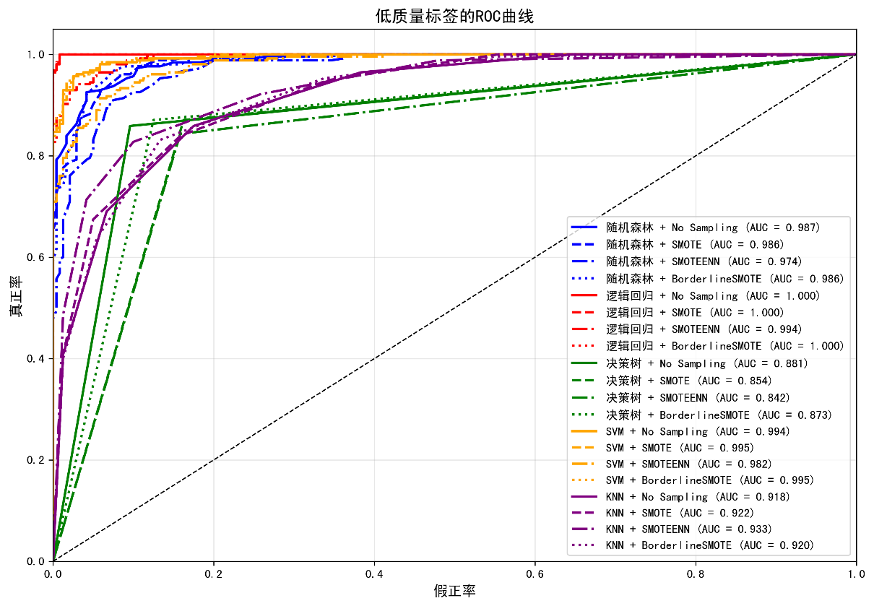
图6低质量标签下各模型ROC
Figure 6 ROC Curves of Each Model for the Low-Quality Label
在低质量标签的ROC曲线中，各模型的表现相对较为接近。低质量样本在数据中占据较大比例，因此大部分模型在识别低质量样本时都表现出较好的性能。具体来看，随机森林+NoSampling和随机森林+SMOTE的AUC值分别为0.987和0.986，表明这两种组合在低质量标签下的分类性能非常接近，几乎接近完美。然而，虽然这些模型在低质量类别的表现非常优异，但它们在高质量和中质量类别的表现却并不理想。
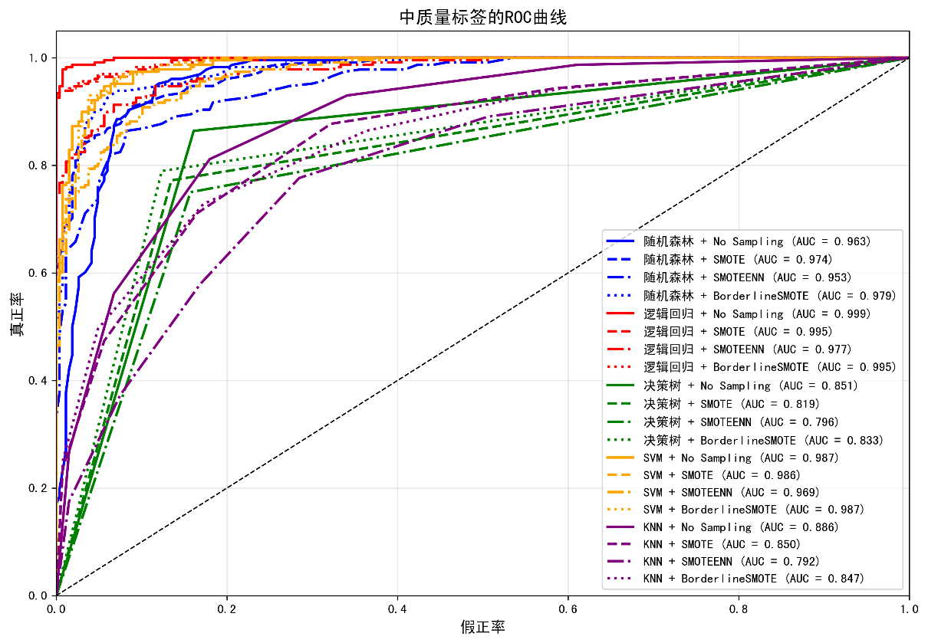
图7中质量标签下各模型ROC
Figure 7 ROC Curves of Each Model for the Medium-Quality Label
在中质量标签的ROC曲线中，逻辑回归+SMOTE和逻辑回归+BorderlineSMOTE的AUC值均为0.995，表现最为优异。这一结果表明，逻辑回归在增强少数类样本密度的同时，能够较好地平衡各类别的识别，特别是在中质量标签的识别上，几乎达到完美。尤其是在SMOTE和BorderlineSMOTE的支持下，模型在中质量标签的分类效果得到了显著提升。

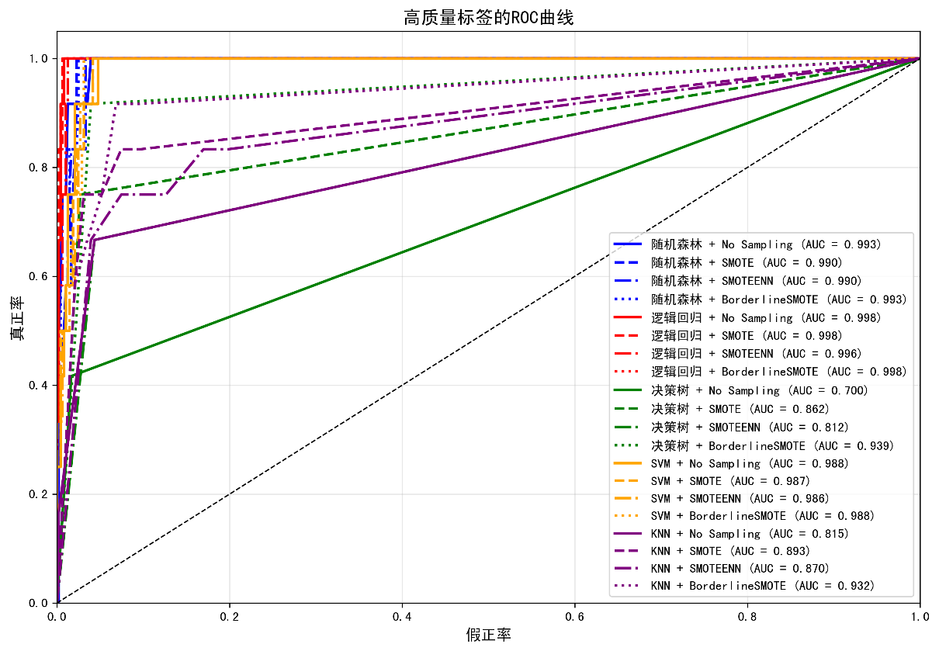
图8高质量标签下各模型ROC
Figure 8 ROC Curves of Each Model for the High-Quality Label
对于高质量标签的ROC曲线，不同模型在处理少数类（高质量样本）时的差异尤为显著。逻辑回归+SMOTE和逻辑回归+SMOTEENN的AUC值均为0.996，表现出极强的高质量样本识别能力。特别是在结合SMOTE和SMOTEENN策略后，逻辑回归能够有效增强少数类样本的密度，提升高质量样本的召回率，几乎达到了完美的识别能力。

五、结论
本研究针对大学英语教学质量评估中存在的极端类别不平衡问题，系统探讨了基于重采样策略的机器学习建模方法。通过分析包含1650条样本的数据集，发现高质量教学样本仅占2.36%，存在显著类别偏斜。研究比较了NoSampling、SMOTE、SMOTEENN与BorderlineSMOTE四种重采样策略，并结合决策树、随机森林、支持向量机、K-最近邻和逻辑回归五类模型进行实验评估。
结果表明，在未使用重采样时，多数模型对高质量类别的识别能力严重不足，F1分数甚至为零；而引入重采样后，模型性能显著改善。其中，逻辑回归模型结合SMOTE或BorderlineSMOTE策略表现最优，高质量类别的F1分数提升至0.667，宏平均F1达0.872，G-均值为0.962。研究进一步发现，BorderlineSMOTE通过聚焦于决策边界附近的少数类样本，能更有效地增强模型对高质量教学的辨识力。
从大学英语教学实际来看，高质量课堂通常表现为多种学习行为的综合结果，如较高的课堂互动频率、持续的课后学习投入以及较好的学习反馈质量等，这些特征往往呈现出分散且重叠的分布状态，而非单一指标的显著差异。因此，高质量教学样本在特征空间中容易与中等质量课堂产生交叉，从而增加模型识别难度。
此外，研究中所识别的“边界样本”在大学英语教学情境中，通常对应于教学质量处于过渡状态的课堂，例如课堂参与度较高但课后学习投入不足，或在线学习行为活跃但课堂互动较少等情况。这类教学行为表现出部分高质量课堂特征，但整体学习效果尚未完全体现，因此在分类过程中更容易被模型误判。而BorderlineSMOTE通过重点增强这些边界样本，有助于模型更好地区分不同教学质量水平。
综合上述分析，学生课堂参与度、作业完成情况以及在线学习行为等学习过程数据，能够从语言技能训练与课堂互动等维度反映教学质量差异。本研究表明，基于学生学习行为数据的机器学习方法能够有效识别高质量大学英语课堂，为教学质量评估提供更加客观与多维度的数据支持。该成果不仅为教育数据挖掘中类别不平衡问题的处理提供了实证依据与方法参考，也对提升教学质量评估的准确性与可解释性具有重要实践意义。此外，未来研究可进一步引入更具语言学习特征的指标，如口语互动频率、听力任务完成率、写作反馈次数以及课堂互动时长等，以进一步提升模型在大学英语教学场景中的适用性与解释能力。
修订补充：综合补充实验可知，传统SMOTE在分层交叉验证中仍是较稳定的基线方案，而适度GAN过采样能够在留出测试中提高高质量类F1，说明生成式方法对教育小样本不平衡问题具有进一步探索价值。论文后续应用时应同时报告精确率、召回率、F1和交叉验证标准差，避免仅凭单一F1数值判断高质量样本是否被漏识别。

参考文献
[1] Lin, Lin & Zhou, Danhua & Wang, Jingying & Wang, Yu. (2024). A Systematic Review of Big Data Driven Education Evaluation. SAGE Open. 14. 10.1177/21582440241242180. .
[2] 吴天同, 杨洋. 机器学习在教育研究中的应用探索——基于对21篇文献的系统综述[J]. 创新教育研究, 2025, 13(6): 633-649. https://doi.org/10.12677/ces.2025.136485.
[3] Ranbaduge T. Use of Data Mining Methodologies in Evaluating Educational Data[J]. International Journal of Scientific and Research Publications, 2013, 3(11): 1-6.
[4] 张鑫淼，朱青，蔡玉军，等。人工智能赋能体育教育测评的应用场景、风险隐忧与纾解方略 [J]. 体育学研究，2024, 38 (1): 45-53.
[5]Ersozlu, Z., Taheri, S. & Koch, I. A review of machine learning methods used for educational data. Educ Inf Technol 29, 22125–22145 (2024). https://doi.org/10.1007/s10639-024-12704-0
[6]Ampadu Y B .Handling Big Data in Education: A Review of Educational Data Mining Techniques for Specific Educational Problems[J].AI, Computer Science and Robotics Technology, 2023, 2.DOI:10.5772/acrt.17.
[7] SU F, ZHANG J, GAO Q. Research on the construction of education evaluation model based on big data[C]//HE S, LAI J C, ZHANG L J, eds. Metaverse -- METAVERSE 2023. Cham: Springer Nature Switzerland, 2023: 71-83.
[8]Antonio Hernández-Blanco, Navarro-Colorado B ,David Tomás,et al.A Systematic Review of Deep Learning Approaches to Educational Data Mining[J].Complexity, 2019, 2019.DOI:10.1155/2019/1306039.
[9]教育部高等教育司 .大学英语课程教学要求[M].上海:上海外语教育出版社,2007.
[10]李晓婷,袁凌云.基于大数据技术的智慧教学评价模型构建[J].科技创新与应用, 2023, 13(12):11-14.
[11]Hilbert S , Coors S , Kraus E B ,et al.Machine Learning for the Educational Sciences[J].Review of Education, 2021, 9.DOI:10.31234/osf.io/3hnr6.
[12]张栋栋,刘斌,张冕.高校课堂教学质量的综合评价[J].阜阳师范学院学报(自然科学版),2017,34(04):117-120.
[13] 周华. 高校英语教学模式的评价研究[J]. 内蒙古财经大学学报.2021,19(06):9-11.
[14]刘阳,江峰.基于单类支持向量机与KNN的两阶段不平衡数据分类[J].计算机与数字工程,2023,51(04):769-774+982.
[15]张阳,张涛,陈锦,等.基于SMOTE和机器学习的网络入侵检测[J].北京理工大学学报,2019,39(12):1258-1262.
[16]李婷.应然与实然：大学生思想政治教育质量评价的问题与出路[J/OL].重庆科技大学学报(社会科学版),1-12[2026-01-19].
[17]李亚奇,汪波,蔡艳平,等.深度学习视域下翻转课堂教学综合评价指标体系构建研究[J].高教学刊,2026,12(01):95-98.
[18]高媛,鲁曼曼,林勇,等.基于双模块卷积神经网络的TCR-多肽结合位点预测[J].软件工程,2024,27(05):51-55.
[19]冷强奎,李梓涵.基于密度峰值快速聚类算法的合成过采样方法[J].计算机科学与探索,2025,19(10):2697-2711.
[20]Romero C, Ventura S. Educational data mining: A review of the state of the art[J]. IEEE Transactions on Systems, Man, and Cybernetics, 2010, 40(6): 601–618.
[21]Baker R S, Inventado P S. Educational data mining and learning analytics[J]. Learning Analytics, 2014: 61–75.
[22]Xu L, Skoularidou M, Cuesta-Infante A, et al. Modeling tabular data using conditional GAN[C]. Advances in Neural Information Processing Systems, 2019. https://arxiv.org/abs/1907.00503.
[23]Engelmann J, Lessmann S. Conditional Wasserstein GAN-based oversampling of tabular data for imbalanced learning[J/OL]. arXiv preprint arXiv:2008.09202, 2020. https://arxiv.org/abs/2008.09202.
[24]Gradstein J, Salhov M, Tulpan Y, et al. Imbalanced classification via a tabular translation GAN[J/OL]. arXiv preprint arXiv:2204.08683, 2022. https://arxiv.org/abs/2204.08683.

作者简介：罗烈（1998- ）男，湖南益阳人，硕士，主要研究方向为深度学习与人工智能。 黄翰俊（1999-），男，福建福州人，硕士，主要研究方向为英语语言教学、学术英语。 郑艺楚（1997-），女，福建福州人，硕士，主要研究方向为英语语言教育、国际高等教育、中外合作办学、教育领导力。 *林中燕（1969- ），女，福建泉州人，教授，主要研究方向为电子商务，通讯作者。

